诸暨市2025年5月高三适应性考试试题
化学答案
BBDAA BCBDB DCDBA B
17.
- BCD(2分，错选，只选1个不得分，选对2个得1分)
- ①[TiF₆]²⁻(2分，写错不得分，电荷错误或漏写得1分)
②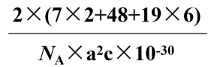或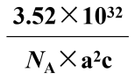(2分)
- ①NH₃OH⁺(1分，H需与-NH₂结合，与O结合不得分)
②2AgBr+2NH₂OH===N₂↑+2Ag+2HBr+2H₂O(2分，未配平得1分)
③过滤(1分) 将AgBr完全/充分转化为[Ag(S₂O₃)₂]³⁻溶于水而除去，提高产品Ag的纯度(2分，需指出稍过量的目的：完全除去得1分，转化为[Ag(S₂O₃)₂]³⁻得1分)
步骤1中有HBr生成，Na₂S₂O₃在酸性条件下不稳定易分解，造成损失(1分)
（4）①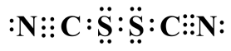(1分)
②2Cu²⁺+4CN⁻ === 2CuCN↓+(CN)₂↑(2分，未配平得1分)

18.(12分，每空2分)(1)①> ②AD（错选不得分，选对1个得1分）
(2)CH₃OH-4e⁻+5OH⁻==HCOO⁻+4H₂O(2分，未配平得1分)
(3)0.32mol/L
(4)①在Au离子存在下，有利于促进甲醇的化学吸附，提高生成甲酸甲酯的速率
(指出有利于化学吸附1分，加快反应速率1分，从平衡角度答不得分)

②反应Ⅳ是吸热反应温度升高，平衡正移，甲酸甲酯易分解生成CO和H₂，产率降低；
温度升高，不利于反应物O₂、甲醇的吸附等(写出1点得1分，合理即可)

19、（1）①扩大了钠的与环戊二烯接触，加快反应速率，增大收率(1分)
②使环戊二烯的聚合物解聚，得到纯环戊二烯，提高原料利用率(1分)
（2）缓慢滴加深红色溶液 将三颈烧瓶置于冰浴中冷却 (2分，1点1分)
（3）BC(2分，漏选得1分，错选多选不得分)
（4）bdce(2分，有错误不得分)
（5）①最后半滴硝酸银溶液加入，产生砖红色沉淀，且半分钟不变化(2分，现象正确1分，半分钟不变色1分，若现象错误则不得分)
②99.6% (2分)

20、(12分)(1)羰基、醚键 (1分)

- 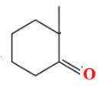(1分)
- BCD（2分，错选，只选1个不得分，选对2个得1分）
- 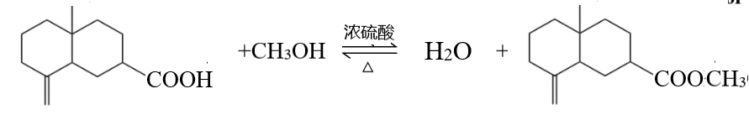
（2分，L或者M写出一个得1分，其他全对得满分）
（3分，2个得1分，3个两分，四个3分。其他合理答案也可）
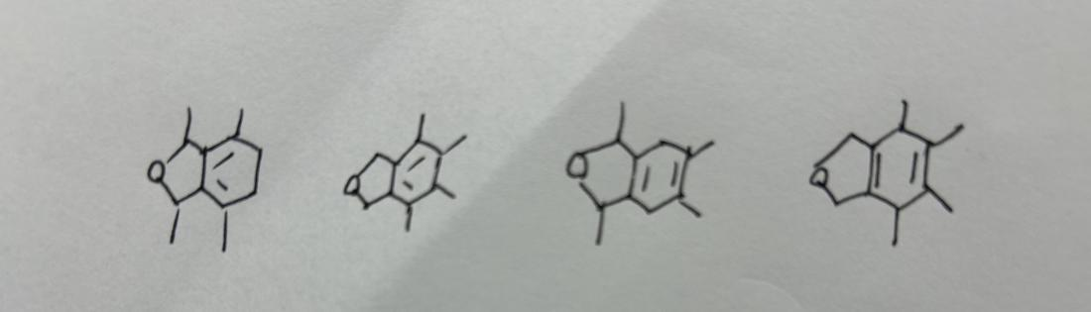

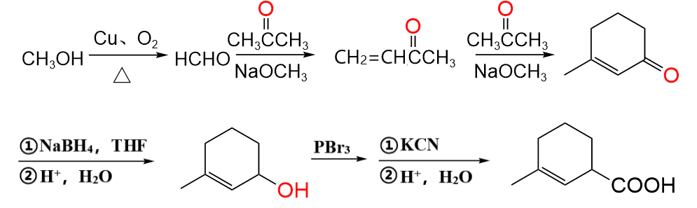
（3分，按步骤给分，每一个框内步骤得1分）

